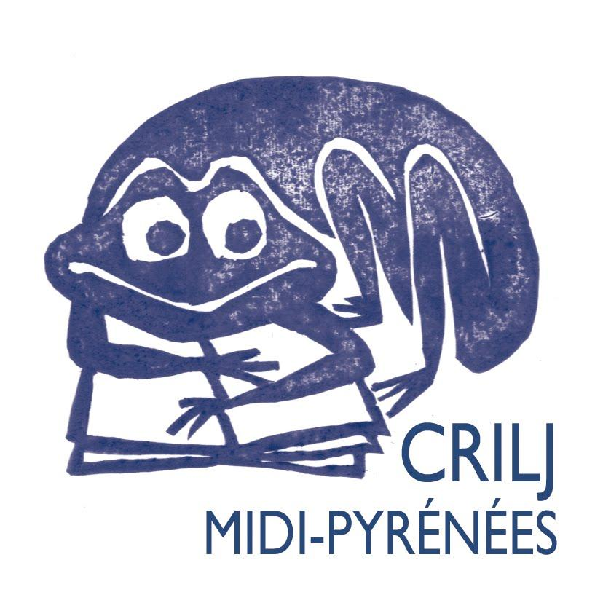
MALLE ARTS - 1 - CYCLE 2
N° Inventaire [2585]

 | TITRE | Auteur/illustrateur | Editeur | Genre | Inventaire
1 | Le lion noir | J LEE | LE POMMIER | Album | 1167
2 | Le lutin des arts | Ch CARRER | JOIE DE LIRE | Album | 920
3 | Où est passée la rainette ?  Claude Monet à Giverny | G ELSCHNER  S GIREL | ELAN VERT  SCEREN | Docu fiction° | 1042
4 | De l’eau, de l’eau | PJ CATINCHI  F BERTRAND,  C VOLTZ | ROUERGUE  PARIS MUSEES | Album | 929
5 | La grande vague  Hokusaï | V MASSENOT  B PILORGET | ELAN VERT  SCEREN | Docu fict° | 1044
6 | La magissorcière et le tamafumoir | H KERILLIS  V HIE | ELAN VERT  SCEREN | Docu fiction° | 1043
7 | L’enfance dans l’art | S ANDREWS | OSKAR | Doc | 1116
8 | Du coq à l’âne, les animaux racontent l’Art | Cl d’Harcourt | SEUIL | Doc | 935
9 | Drôles de tableaux | J MAYHEW | NATHAN | A | 927
10 | Un enfant nommé Giotto | B LANDMANN | BILBOQUET | Docu fiction° | 931
11 | Je cherche les formes dans l’art | L MICKLETHWAIT | BAYARD | Doc | 921
12 | Juste un détail | C-J. MERCIER | SEUIL  Musée d'ORSAY | Album | 1557
13 | Bêêêtes ! | C. VOLTZ | ROUERGUE | Album | 433
14 | En formes … | M. HOUBLON | TOURBILLON | Album | 1877
15 | Monsieur 6.4.2. | D. HANNAPPE | ED. DU TROU DE NEZ | Album | 1157
16 | Corbu comme Le Corbusier | F. BOUCHET*  M. COHEN | JOIE DE LIRE | Doc | 917
17 | L’ours et la lune | C. Alix  - Guilloppe | Elan Vert | Album | 2509

27/12/2016

